תרגיל בית 1 – B16
קישור גיט של הצוות :
https://github.com/ororbach/Validata

- מהנדס המערכת: שקד מלול
משימות של חברי הצוות:
שם חבר הצוות | משימות שהוקצו | משימות שהושלמו
אור אורבך | בנית דיאגרמה use case | בנית דיאגרמה use case
עדי פלד | ז,ח | ז,ח
שקד מלול | ז,ח | ז,ח
אופיר קורטוביץ | א,ב,ה | א,ב,ה
לירז טובול | א,ב,ה | א,ב,ה

א. בחרנו בשם ValiData
השם הוא שילוב של המילים Validation ו-Data. השם משקף את המטרה המרכזית של המערכת: אחסון המידע הרלוונטי מהמדידות שנעשו ותיקופו מול מדידה ידנית, הנהוגה כיום בעולם הרפואה השיקומית. באמצעות וולידציה של נתוני המערכת האוטומטית מול מדדי ייחוס ידניים, המערכת מבטיחה שהמידע הנאסף הוא לא רק מאורגן, אלא גם אמין, מדויק ומוכן לניתוח קליני.

ב.
empathy map:
FEELS | SAYS
- אחריות: כלפי שמירת הפרטיות והחיסיון הרפואי.  - חוסר ודאות: לגבי הסטנדרט הידני (כל רופא מניח את הגוניומטר אחרת).  - צורך בשליטה: רוצה לראות את ה-Dashboard ולהבין מיד את "תמונת המצב" של המחקר.  - רצון ביעילות: מחפשת דרך לקצר את המעבר בין הדף הכתוב לאקסל ולאנליזה. | - "כיום מדידת כף רגל מתבצעת בצורה ידנית... אין סטנדרט אחיד לביצוע המדידה, Goiniometer הוא הסטנדרט אבל בפועל מתבצע בדרכים שונות או המדידה מתבצעת ויזואלית"  - "בשבילי הכי חשובות הסטטיסטיקות... כמה גייסנו בשבוע האחרון."  - "ה-Data שנשתמש בה היא unidentified... מדובר על מידע רפואי עם חיסיון."  - "חשוב לי לראות את קצב ההתקדמות... להגדיר יעדים."  - "שליפה מהירה של נתונים מהצ'אט-בוט כדי שלא נצטרך לחפש."
THINKS | DOES
- אני מקווה שה-AI באמת מדויק מספיק כדי להחליף את המדידה הידנית הלא-עקבית.  - האם החוקרים בשטח ממלאים את הנתונים בזמן או שהכל נערם על דפים?  - אבטחת המידע היא קריטית – אסור שתהיה דליפה של פרטים מזהים.  - האם נעמוד ביעדי הגיוס שהצבנו למחקר?  - חייבת להיות גמישות בטפסים (CRF), שלא נפספס הערות חשובות מהשטח.  - הטפסים הם קבועים - רק צריך להשאיר מקום להערות  - מעקב בזמן אמת אחר קצב הגיוס וההתפלגות הדמוגרפית הוא המפתח לניהול נכון של המחקר הקליני. | - כותבת הערות ידניות על דפים בזמן הבדיקה.  - מעבירה נתונים באופן מרוכז לקבצי אקסל (Excel).  - משווה בין זוויות של רגל ימין לרגל שמאל. – נרצה לראות את השונות אבל לא זו המטרה העיקרית של המחקר.  - בודקת את אחוזי ההצלחה (והדיוק) של מודל ה-AI מול המדידה הידנית (Goniometer) ומדידת מד הזוית  - מנהלת קובץ "Master File" שמקשר בין מספרי נבדקים לנתונים שלהם.

הגדרת פרסונה:
שם | דר' עינת רביד
מקצוע | מרצה בבראודה ,מהנדסת ביו-רפואית ומהנדסת חשמל , חוקרת לפיתוח מכשירים רפואיים
ניסיון | - סגל אקדמי במכללת בראודה.  - ראש תחום מחקר מדעי ומנהלת פרויקטי מו"פ בחברת Nano Retina . הובלה ותיאום של כלל היבטי המחקר המדעי בתחום האלקטרופיזיולוגיה  - חוקרת בפקולטה לרפואה ורפואת שיניים.הקמה וניהול של מעבדה לניתוח הליכה (Gait Analysis Lab) . ביצוע ניתוח נתונים (Data Analysis) ותיאום מחקר קליני כלל-קנדי מורכב בנושא ניוון עצבי ודמנציה (COMPASS-ND) .  - עמיתת פוסט-דוקטורט באוניברסיטת אלברטה . שותפה להמצאת מכשיר לביש מבוסס גירוי חשמלי למניעת פקקת ורידים עמוקה (DVT) ופיתוח האבטיפוס הראשוני .
מאפיינים | - בעלת התמחות עמוקה בגירוי עצבי, תותבות עצביות והנדסת מערכות מורכבות. חתומה על פטנטים ומאמרים מדעיים מובילים בתחום הרפואי .  - מנוסה מאוד בעיצוב, תכנון והוצאה לפועל של ניסויים קליניים, בניית תיעוד רפואי, הגדרת מערכי ניסוי וביצוע אנליזות מידע קליני מורכב .  - בעלת היכרות מעמיקה עם תהליכי פיתוח על מנת לעמוד בתקינה, רגולציה, הבטחת איכות (QA) ועמידה בסטנדרטים מחמירים לפיתוח מכשירים רפואיים מסוג Class III .

ג. חשיבה מסתעפת:
- טופס CRF גמיש – יכלול את כל הפרטים הנחוצים ובנוסף איזור למלל חופשי ובהמשך גם לשרבוטים שנעשו בטאבלט למשל או הערות Speech-to-Text
- חילוץ נתונים מהדף הפיזי הכתוב בעזרת AI שינתח תמונה של הדף
- מצב OFFLINE – יעבוד גם ללא אינטרנט ויסתנכרן לענן כשאר יש קליטה או חיבור לאינטרנט
- מד התקדמות בגיוס נבדקים – יופיע בכניסה בדאשבורד המנחה
- הצגה ויזואלית של שגיאות ה-AI – איפה טועה הכי הרבה ונדרש שיפור נוסף לפי פרמטר שנבחר (למשל אם בגילאים מבוגרים עושה יותר טעויות או אצל גברים לעומת נשים)
- השוואת רגליים של אותו נבדק – הצגת הפערים בין הרגליים השונות כבר בשלב העלאת הנתונים
- שימוש בצ'אט בוט כאנאליסט – ישלוף נתונים לפי דרישה למשל על כמה נבדקים יש בכל שכבת גיל ועוד
- מחשבון המרות שיבצע המרות וחישובים מתמטיים בין סוגי מדידות שונים (כמו גוניומטר למד-זווית סטנדרטי או לזווית של הAI ) ללא צורך בחישובים ידניים מחוץ למערכת.
- שליח התראות חכמות – כאשר הגיעו ליעד מסוים או כאשר ה-AI טועה בצורה חריגה ב-X מדידות אחרונות
- הפרדה בגישה לפי הרשאה – חוקר יוכל לגשת לנתונים של הנבדקים שלו ומנחה יוכל לגשת לכל המידע הסטטיסטי
- מנגנון של אישורים מהמנחה על פעולות שנדרשות לקבל אישור או אירועים שחייב להיות יידוע עליהם
- הלבשה וירטואלית של מד זווית על תמונת כף רגל בהתאם לזווית הצילום
- הצגת מדידת ה-AI ובסמוך נתוני המדידה הידנית על תמונות כף הרגל כדי להשוות את הזוויות השונות.
- מחולל קבצי אקסל (כפתור ייצוא נגיש) המארגן את כל הדאטה האנונימית לקובץ אקסל מסודר, בכדי לצרף את תובנות המחקר למאמר הפרויקט גמר.
- דאשבורד מנחה המכיל גרפים פשוטים המציגים את קצב הגיוס השבועי והתפלגות דמוגרפית של הנבדקים, תובנות ממדידות המחקר ועוד.
- צ'אטבוט אנליטי חכם מבוסס OpenAI המאפשר לעינת לשלוף נתונים קליניים חדשים בשפה חופשית .

ד. חשיבה מתכנסת:
 | עינת רביד
הימור בטוח | מחולל קבצי אקסל (כפתור ייצוא נגיש) המארגן את כל הדאטה האנונימית לקובץ אקסל מסודר, בכדי לצרף את תובנות המחקר למאמר הפרויקט גמר.
משמעותי ביותר | דאשבורד מנחה המכיל גרפים פשוטים המציגים את קצב הגיוס השבועי והתפלגות דמוגרפית של הנבדקים, תובנות ממדידות המחקר ועוד.
משנה כללי משחק | - מחשבון המרות שיבצע המרות וחישובים מתמטיים בין סוגי מדידות שונים (כמו גוניומטר למד-זווית סטנדרטי או לזווית של הAI ) ללא צורך בחישובים ידניים מחוץ למערכת.  - צ'אטבוט אנליטי חכם מבוסס OpenAI המאפשר לעינת לשלוף נתונים קליניים חדשים בשפה חופשית .
ה.
Functional requirements:
- The system shall allow simultaneous entry of automated system results and manual reference measurements for each session.
- The system shall automatically calculate accuracy metrics such as RMSE and MAE immediately after data entry.
- The system shall manage participant profiles and store digital Informed Consent forms while maintaining anonymity.
- The system shall provide a dashboard with comparison graphs and error distribution plots to track performance over time.
- The system shall integrate with an external API to generate automated insights and summaries based on the collected research data.
Non - Functional requirements:
- Security & Privacy: The system must ensure data anonymization and comply with GDPR standards to protect sensitive clinical information.
- Reliability: The system’s statistical engine must provide 100% accurate calculations to ensure the integrity of the clinical research.
- Availability: The application shall be deployed on a cloud platform with high availability for research teams.
- Scalability: The system architecture shall be generic, allowing easy adaptation for different types of clinical measurements beyond the initial project.
- Performance: The system shall ensure a fast response time, where data processing and statistical calculations (MAE/RMSE) are completed and displayed within less than 2 seconds after data submission.

ו.
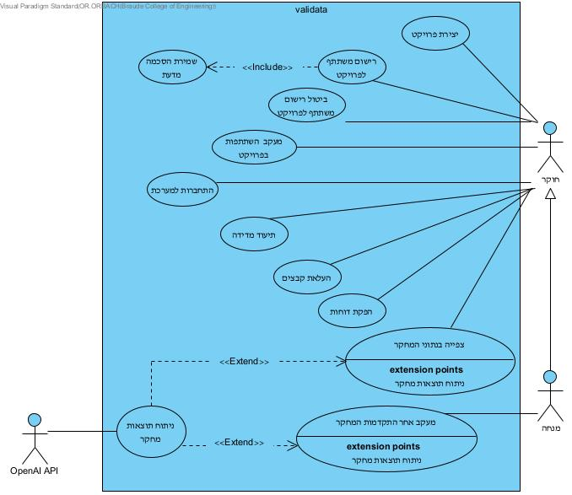
דיאגרמת use case :

ז. מסכים ראשוניים:
*קוד HTML נמצא בגיט
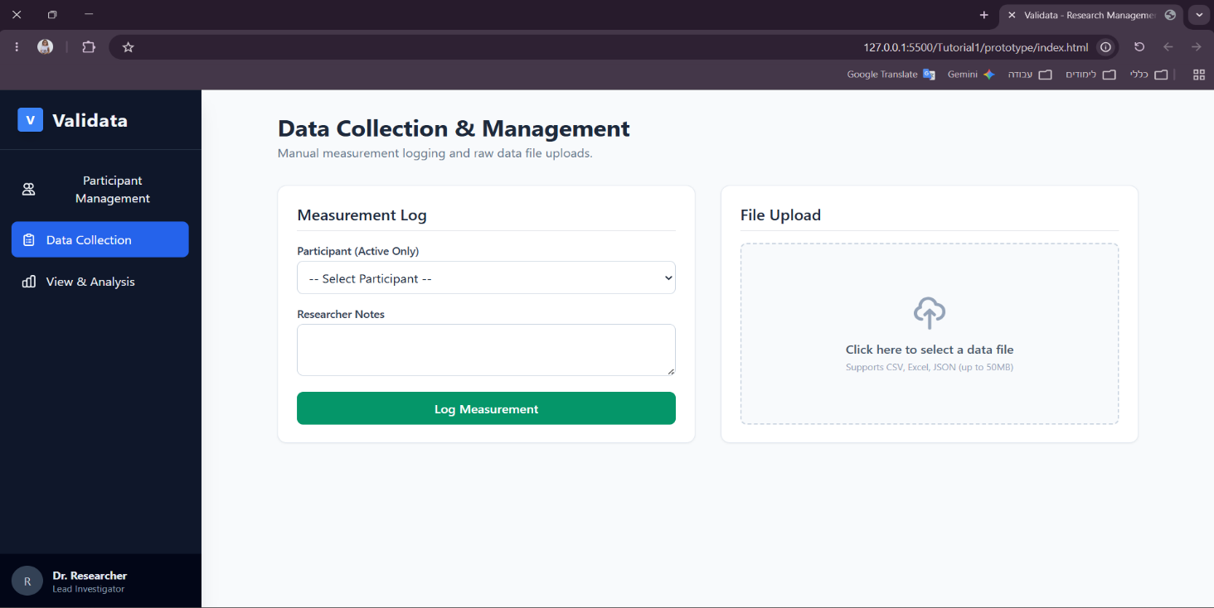
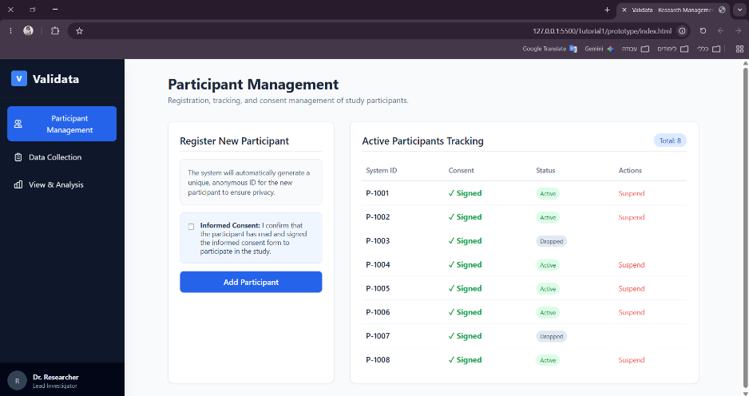
מסכים לחוקר:

מסך נוסף למנחה:

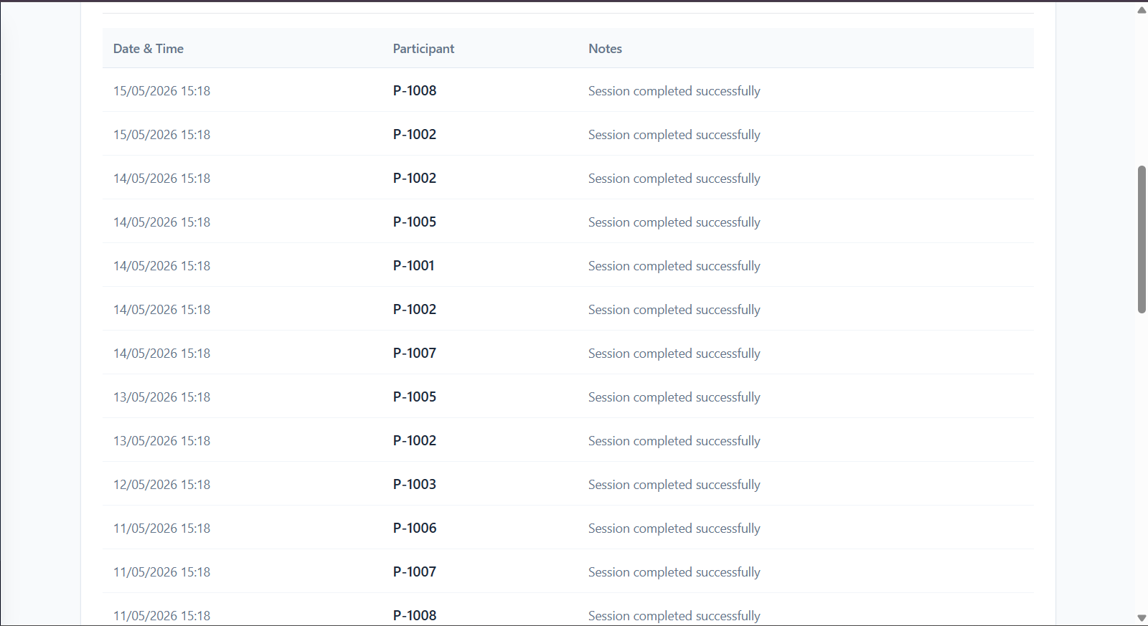
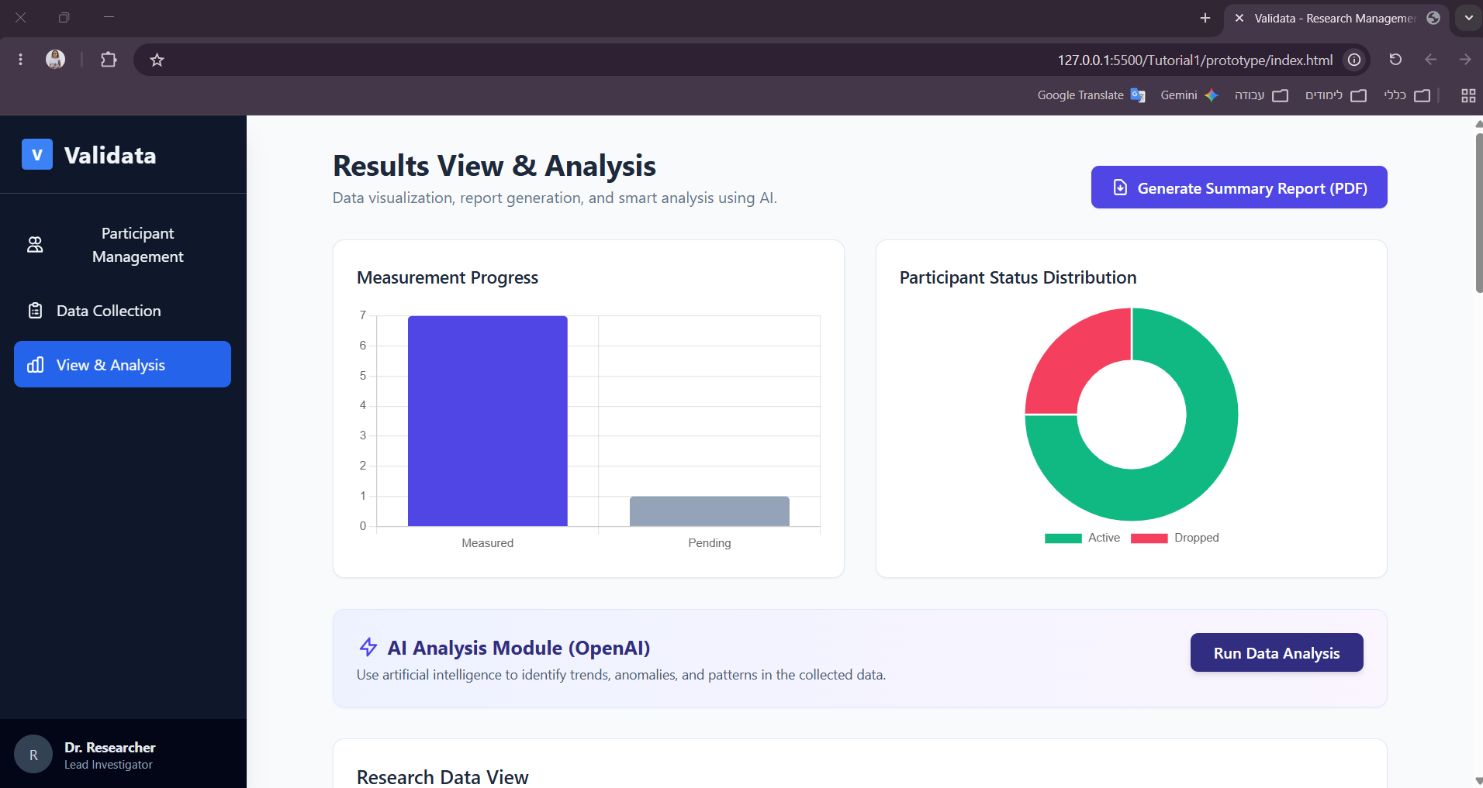

ח.
תרשים ארכיטקטורה צד לקוח:

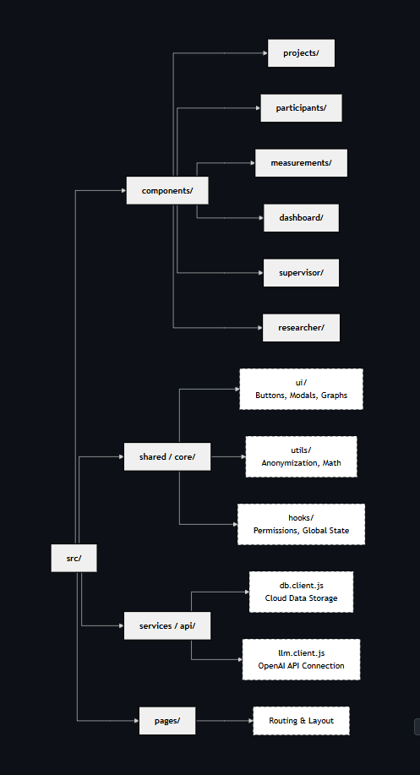

נספח - תמלול הראיון עם איש הקשר
- תספרי לנו מעט על המחקר, איך האתר שלנו משתלב במחקר?
כיום מדידת כף רגל מתבצעת בצורה ידנית בעזרת גוניומטר, אין סטנדרט אחיד לביצוע המדידה (מיקום הגוניומטר ביחס לרגל הנבדק משתנה בין רופא לרופא) אבל זה עדיין היה מספיק בשביל לקבל תמונה על מצב כף הרגל של הנבדק ומה תהליך השיקום לו הוא זקוק.
אנחנו בנינו מתקן שמתלבש על כף הרגל, מצלמים את הרגל עם המתקן עליה ו-AI מנתח את התמונה ואת הזווית. שלב המחקר הראשון מתבצע בבראודה ובשלבים המתקדמים הוא מתוכנן לעבור לרמב"ם.
האתר שלכם אמור להיות פלטפורמה לריכוז הנתונים מהבדיקות הידניות ותוצאות ה-AI ולהשוות ביניהם.
- איך כיום אתם מנהלים את המידע?
אני אוהבת לכתוב את כל המידע של בדיקה ספציפית על דף, כך אני לא מוגבלת במקום או
לדברים ספציפיים. את כל הנתונים שעל הדפים נדרשים לארגן, בדרך כלל בקובץ אקסל.
אחד הדברים שהם מאוד בעייתים מבחינת מחקרים קליניים הם בעצם data security, כל
ה - data שנשתמש בה היא unidentified, כלומר כל משתתף שבא מקבל מספר ואנחנו יכולים לשייך ל - master file , שם יש את לנו את כל הנתונים היום.
- איך לדעתך ייראה דאשבורד החוקר ודאשבורד המנחה?
בשבילי בתור מנחה הכי חשובות הסטטיסטיקות, בהקשר של כמה משתתפים גויסו, זכר או נקבה, סטטיסטיקות לפי פלחי אוכלוסייה (לפי גיל או לפי מגדר למשל), מדידות לכל אחד מהנבדקים, כמה גייסנו בשבוע האחרון, מה קצב הגיוס שלנו. הייתי רוצה גם לראות עבור כל נבדק את כל התמונות שקשורות למדידות שלו.
הייתי רוצה לראות גם את אחוזי ההצלחה של מדידות ה-AI בהשוואה למדידות הידניות. בנוסף שהייצוא של המידע לקבצים מאורגנים יהיה נגיש.
לחוקרים, כנראה הכי חשוב להם להעלות את הקבצים והתמונות, כאשר המערכת שלנו תהיה יציבה הם בטח ירצו לראות עבור כל נבדק את כל ההיסטוריה שלו כולל תמונות. אפשר שגם להם תהיה גישה לכל הסטטיסטיקות כדי להבין איך המחקר מתקדם אבל זה פחות דחוף בשבילם ישר בכניסה לאתר.
יהיה הכי טוב לדבר עם החוקרים עצמם אבל אם אני חושבת על הפעולות שלהם אז החוקר בא, הוא צריך לפתוח דף למשתתף חדש, ולמלא CRF לפי הפורמט שאני בונה להם.
כמובן שלמנחה תהיה גישה גם לכל האיזור של החוקרים.
- יש לך דברים ספציפיים שתרצי שיהיו באתר עבור החוקר והמנחה?
חשוב לי מאוד לראות את קצב ההתקדמות, למשל אם יש נבדק חדש ונעשו לו מדידות, הייתי שמחה שייפתח לו כרטיס ישר בהתחלה ואז נוכל לעקוב אחרי כמה נתונים הוכנסו עבורו. אם נוכל גם להגדיר יעדים, מבחינת מספר נבדקים וגם מבחינת דיוק ה-AI זה יכול להיות מאוד נוח.
- כיצד את רואה את השימוש בצ'אט בוט?
שליפה מהירה של נתונים כדי שלא נצטרך לחפש, נשאל ונקבל את התוצאה, למשל נתוני ההשוואה בין מודל ה-AI שאנחנו מאמנים למדידות הידניות. אולי אם יוכל לייצר טבלה או המרה כלשהי בין מדידות עם גוניומטר למדידות עם מד זווית.
- מבחינת העלאת הנתונים, היית רוצה שזה יקרה תוך כדי העבודה או לאחריה באופן מרוכז?
לי יותר נוח לכתוב על דף ואז להעלות אבל כדאי לדבר עם החוקרים כי אולי להם נוח ישר לתעד במערכת, בכל מקרה חייב להיות מקום להערות נוספות כדי שלא יהיו מוגבלים לסעיפים ב-CRF. בכל מקרה הייתי שמחה שלכל נבדק יהיה טופס לכל רגל או שבטופס אחד יהיה מקום לשתי הרגליים כדי שנוכל להשוות את הרגליים השונות של הנבדק. אולי כדאי שתהיה אופציה גם להעלות חלקית ולשמור את הטופס ולהמשיך למלא בזמן אחר. חשוב רק לשים לב שהמאגר בו נשמרים הנתונים יהיה מאובטח ולא יכלול פרטים אישיים מעבר למספר נבדק, מגדר וגיל כי מדובר על מידע רפואי עם חיסיון.

